ОПТИЧЕСКИЙ МАНИПУЛЯТОР
Безносенко И.В., Мачехин Ю.П.
Харьковский национальный университет радиоэлектроники
61166, Харьков, пр. Ленина, каф. физических основ электронной техники,
тел. (057) 702-13-06, E-mail: bloody_claymore@rambler.ru; факс (057) 702-11-13
The given work is devoted to the modern developments in the field of optical manipulating.

Оптический манипулятор – перспективный метод исследований, обладающий колоссальным спектром применений в таких областях, как физика, химия, биология. Основная идея метода состоит в том, что в сфокусированных лазерных пучках возможен оптический захват объектов, размер которых лежит в диапазоне от нескольких нанометров до нескольких микрон. Для осуществления хорошего оптического захвата необходимо, чтобы образец не поглощал свет на облучающей его длине волны. Если перемещать фокус лазерного пучка, то вместе с ним будет перемещаться и захваченный объект или его часть. Это открывает возможность для манипулирования захваченными объектами. Наибольшие перспективы открываются при применении этого метода к наночастицам и биологическим объектам. Сегодня этот метод уже находит множество применений: перемещение золотых наночастиц размером больше 18 нм; измерение потоков жидкости в микроскопических объектах; сортировка клеток, бактерий и т. д. по различным критериям [1]; измерение сил адгезии между двумя клетками; создание сложных трёхмерных биологических структур [2]; разработка направленной доставки и прицельного воздействия на биологические мишени; измерение силы, необходимой для разрыва двойной спирали ДНК; манипулирование отдельными органеллами внутри живой клетки [3] и т.д. В настоящее время активно изучается вопрос о применении оптического манипулятора в области онкологии и микрохирургии.
Целью данной работы была разработка конструкции лазерного пинцета на основе лазера.
Для достижения цели были поставлены и решены следующие задачи:
- подбор и обзор литературных источников, посвященных оптическим манипуляторам;
- построение модели оптического манипулятора на основе лазера;
- расчет условий манипулирования одиночными биологическими микрообъектами.
В экспериментах по оптическому манипулированию целесообразно использовать биологические микрообъекты, так как их размеры и способность преломлять лазерное излучение обеспечивают их эффективный оптический захват. Кроме того, манипулирование ими позволит решить многие задачи микробиологии и медицины.
В экспериментах по оптическому манипулированию будет использована клетка крови – эритроцит, так как исследование отдельных эритроцитов важно при диагностике здоровья человека. Радиус эритроцита толщина объём за плотность эритроцита возьмем плотность воды так как эритроцит состоит в основном из воды; за показатель преломления возьмем показатель преломления глицерина так как мембрана эритроцита состоит в основном из глицерина. Эритроцит будет находиться в воде, показатель преломления которой вязкость Манипулирование будет осуществляться при комнатной температуре .

Для осуществления оптического захвата разработана структура экспериментальной установки, схема которой представлена на рисунке 1.

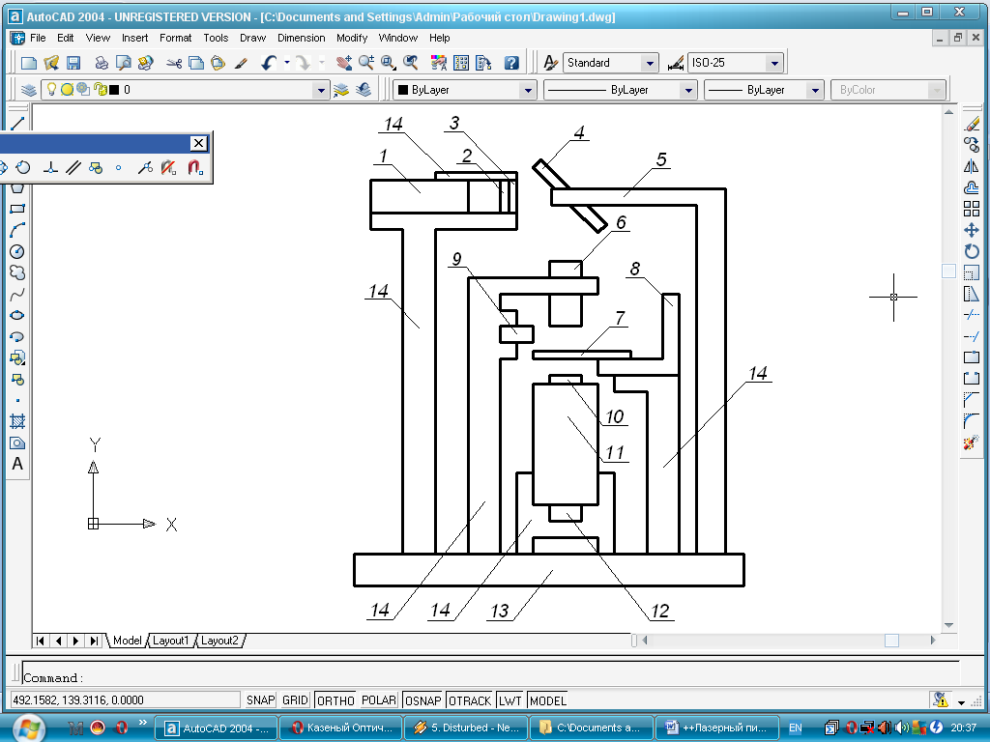

1 – лазер; 2 – светофильтр; 3 – диафрагма; 4 – зеркало;
5 – устройство юстировки зеркала; 6 – объектив; 7 – предметный столик;
8 – движитель; 9 – светодиод; 10 – светофильтр; 11 – микроскоп;
12 – видеокамера; 13 – противовибрационная плита; 14 – штативы
Рисунок 1 – Оптический манипулятор. Схема структурная

В установке будет использован лазер 1 (рисунок 1), параметры которого указаны в таблице 1.

Таблица 1 – Лазер, применимый в экспериментальной установке
Рабочая длина волны излучения, нм | 532
Мощность излучения, мВт | 200
Диаметр колимированного лазерного луча, мм | 5
Расходимость колимированного лазерного луча, рад∙ | 3,4

При помощи зеркала 4 (рисунок 1), которое юстируется устройством юстировки зеркала 5, лазерное излучение будет попадать на объектив 6, параметры которого указаны в таблице 2 [4].
Таблица 2 – Объектив, применимые в экспериментальной установке
Наименование | M Plan Apo 100X
1 | 2
Числовая апертура | 0,70
Рабочее расстояние, мм | 6,0
Фокусное расстояние, мм | 2
Разрешающая способность, мкм | 0,4
Продолжение таблицы 2
1 | 2
Глубина фокуса, мкм | 0,6
Размеры сфокусированного пучка, мм | 0,05 х 0,06
Вес, г | 320
Складской номер | L46-147
Цена, € | 3036,00

Так как сфокусированный лазерный пучок имеет высокую интенсивность и может повредить объект манипуляции, будет установлен светофильтр 2 (рисунок 1), чтобы понизить интенсивность лазерного излучения. Для того чтобы уменьшить размер сфокусированного пучка, будет установлена диафрагма 3 диаметром .
Сфокусированное излучение будет попадать сверху в предметную плоскость, где находится исследуемый образец. Объект манипулирования (эритроцит) будет находиться на прозрачном в оптическом диапазоне предметном столике 7 (рисунок 1) в воде.
Перемещение предметного столика будет осуществлено с помощью x-y-z-движителя (8), параметры которого указаны в таблице 3 [4].

Таблица 3 – Движитель, применимый в экспериментальной установке
Вес, кг | 0,078
Грузоподъемность, кг | 3/4,5/1,4
Точность, мм | 0,002/25 пути
Микрометр, мм | 0,01 деления  0,5/поворот
Путь по оси X, мм | 13
Путь по оси Y, мм | 13
Путь по оси Z, мм | 13
Цена, € | 330

Предметный столик будет освещаться светодиодом 9 (рисунок 1), параметры которого указаны в таблице 4.

Таблица 4 – Светодиоды, применимые в экспериментальной установке
Наименование | Lustron V2
Свет | холодный белый 5700К
Мощность, Вт | 5
Напряжение | 7
Сила тока, А | 0,7
Световой поток, лм | 240
Цена, $ | 5,656

Под предметным столиком будет расположен светофильтр 10 (рисунок 1), который будет отсекать лазерное излучение, прошедшее через предметный столик.
Визуальный контроль будет осуществляться с помощью микроскопа «Юннат-2П-3 Видео» 11 с цветной цифровой видеокамерой 12, который будет расположен под светофильтром. Параметры микроскопа указаны в таблице 5.

Таблица 5 – Микроскоп «Юннат-2П-3 Видео»
Увеличение, крат | 80…400
Разрешение, линий | 640х480
Чувствительность, Лк | не менее 1.0
Все элементы экспериментальной установки будут установлены на противовибрационной плите 13 (рисунок 1) при помощи штативов 14.
На частицу (эритроцит) диаметром в выбранной экспериментальной установке действует градиент интенсивности, максимальное значение которого 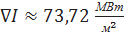[5].
Найдем поляризуемость эритроцита, находящегося в воде:

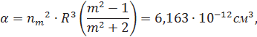 | (1)

где 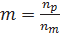.
Тогда градиентная сила, действующая на эритроцит:

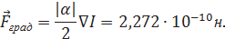 | (2)

Для манипулирования эритроцитом необходимо, чтобы эта градиентная сила превышала силу вязкого трения, действующую на эритроцит при его движении в воде:

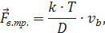 | (3)

где 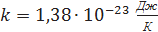 – постоянная Больцмана;
– коэффициент диффузии эритроцита в воде, который находится по формуле:

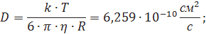 | (4)

– скорость движения эритроцита в воде.
Тогда для манипулирования эритроцитом необходимо обеспечить выполнение условия:

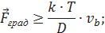 | (5)

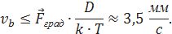 | (6)

Список литературы:
1. Chapin S.C. Automated trapping, assembly, and sorting with holographic optical tweezers [Text] / S.C. Chapin, V. Germain, E.R. Dufresne. – Optics Express. 2006. – V. 14, N. 26. – P. 130-137.
2. Jordan P. Creating permanent 3D arrangements of isolated cells using holographic optical tweezers [Text] / P. Jordan, J. Leach, M. Padgett, P. Blackburn, N. Isaacs. – Lab Chip. – 2005. – V. 5. – P. 1224-1228.
  - Sacconi et al. Optical Micromanipulations inside Yeast Cells [Text]. – Applied Optics. – 2005. – V. 44, N. 11. – P. 201-216.
  - Edmund [Текст] / Optical instruments catalog. 2006. 353 p.
5. Звелто О. Принципы лазеров [Текст] : издание третье, переработанное и дополненное / Орацио Звелто ; Перевод с английского Е.В. Сорокина, И.Т. Сорокиной и К.Ф. Шипилова под редакцией Т.А. Шмаонова. – М. : Мир, 1990. – 558 с.

